ΕΛΛΗΝΙΚΗ ΔΗΜΟΚΡΑΤΙΑ
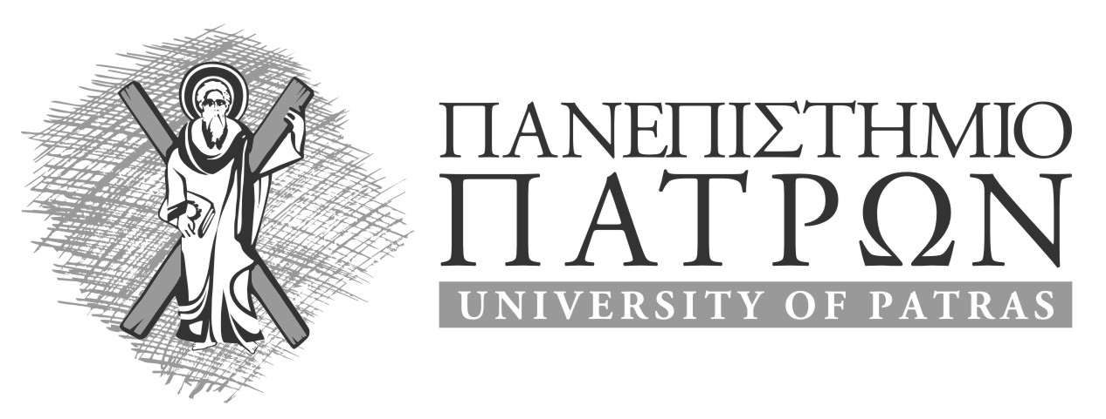 |  | ΙΑΤΡΙΚΟ ΤΜΗΜΑ-ΠΑΘΟΛΟΓΙΚΗ ΚΛΙΝΙΚΗ  ΚΑΡΔΙΟΛΟΓΙΚΟ ΤΜΗΜΑ  ΠΑΝΕΠΙΣΤΗΜΙΑΚΟ ΝΟΣΟΚΟΜΕΙΟ  265 00, ΡΙΟ – ΠΑΤΡΑ  Γεώργιος Χάχαλης  Καθηγητής-Δ/ντης Καρδιολογίας Πανεπιστημίου Πατρών  Τηλ: 2610-999281  e-mail: hahalisg@yahoo.com
Ρίο, 29/11/17
Αγαπητοί συνάδελφοι,

Είμαστε στην ευχάριστη θέση να σας ανακοινώσουμε ότι θα γίνουν 6 μαθήματα ηλεκτροκαρδιογραφήματος στο αμφιθέατρο του νοσοκομείου.
Πρόκειται για εβδομαδιαία μαθήματα που θα πραγματοποιούνται Παρασκευή 15:00-17:00. Συγκεκριμένα θα διεξαχθούν στις 01/12/17, 08/12/17, 12/01/18, 19/01/18, 26/01/18. Τα μαθήματα αυτά απευθύνονται σε ειδικευόμενους γιατρούς, γενικούς γιατρούς, φοιτητές αλλά και ειδικευμένους καρδιολόγους. Την εκπαίδευση έχει αναλάβει ο επικουρικός Επιμελητής της Καρδιολογικής Κλινικής κ. Γεώργιος Λεβεντοπούλος.
Μετά το τέλος των μαθημάτων θα ακολουθήσει εξέταση – πιστοποίηση παρακολούθησης όπου οι εκπαιδευόμενοι θα καλούνται να ερμηνεύσουν 10 ή 20 ηλεκτροκαρδιογραφήματα.
Στη συνέχεια οι εκπαιδευόμενοι θα λαμβάνουν πιστοποιητικό ότι εκπαιδεύτηκαν στο μάθημα του ηλεκτροκαρδιογραφήματος.

Γεώργιος Χάχαλης,

Καθηγητής,
Διευθυντής Καρδιολογίας

